**Дидактические игры математического содержания**

**своими руками**

**Дидактическая игра «Теремок»**

**Цель:** закрепление знаний цифр, порядкового счета, определение местонахождения чисел в числовом ряду, закрепление состава чисел, развитие вычислительных навыков, развитие логического мышления.

Изготовить теремок с пустыми окошками и сказочных героев. Заламинировать скотчем. Если с обратной стороны приклеить магнитную ленту, будет удобно крепить к доске.

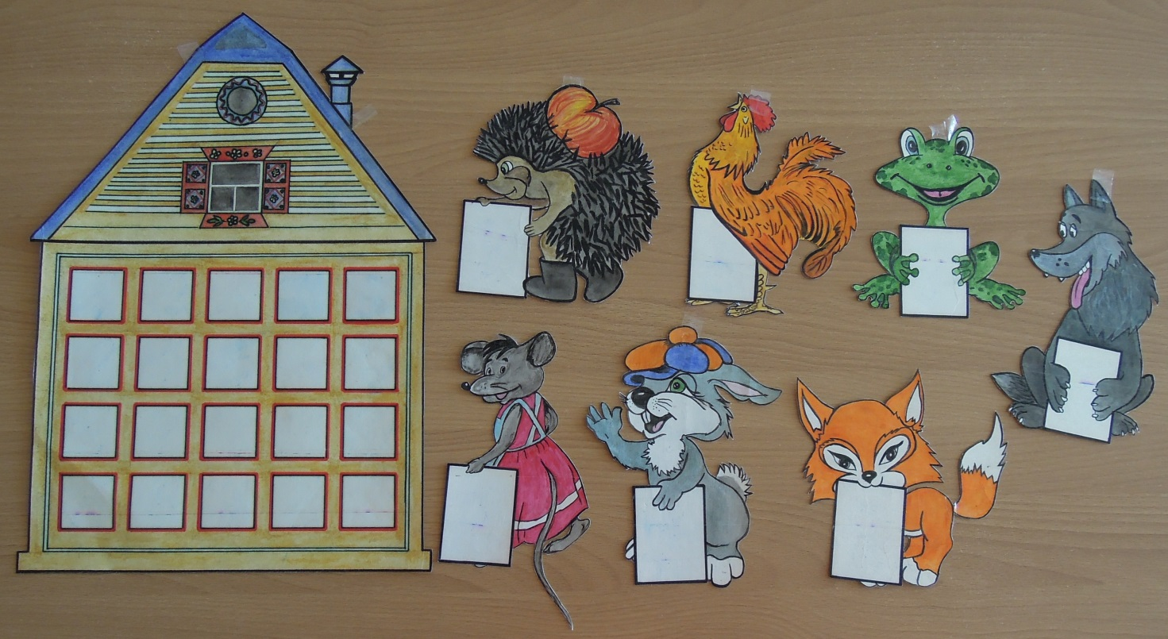

Придумать задание и маркером написать в окошках цифры. Например, игра «Кто в теремочке не живет?

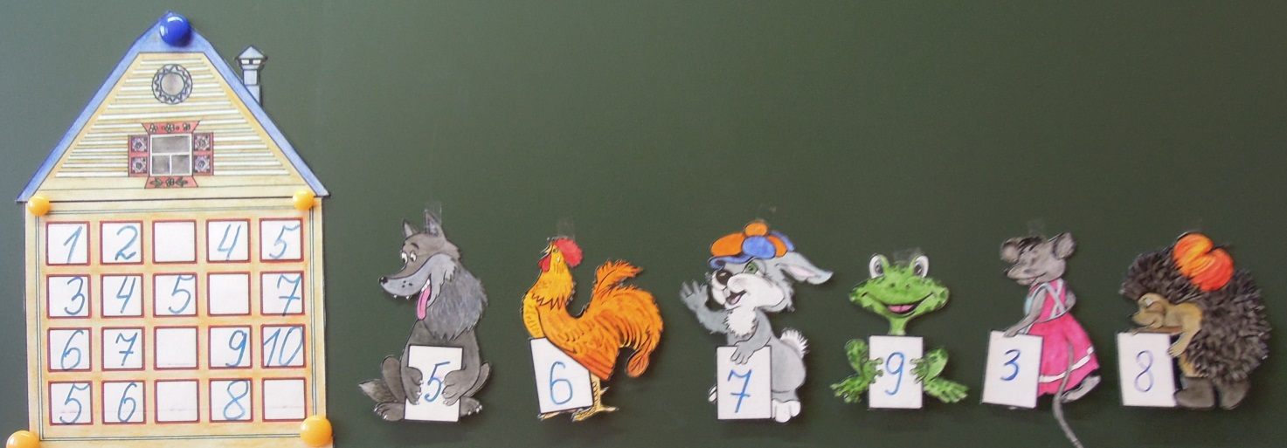Дети должны определить, что в теремочке не живет волк.

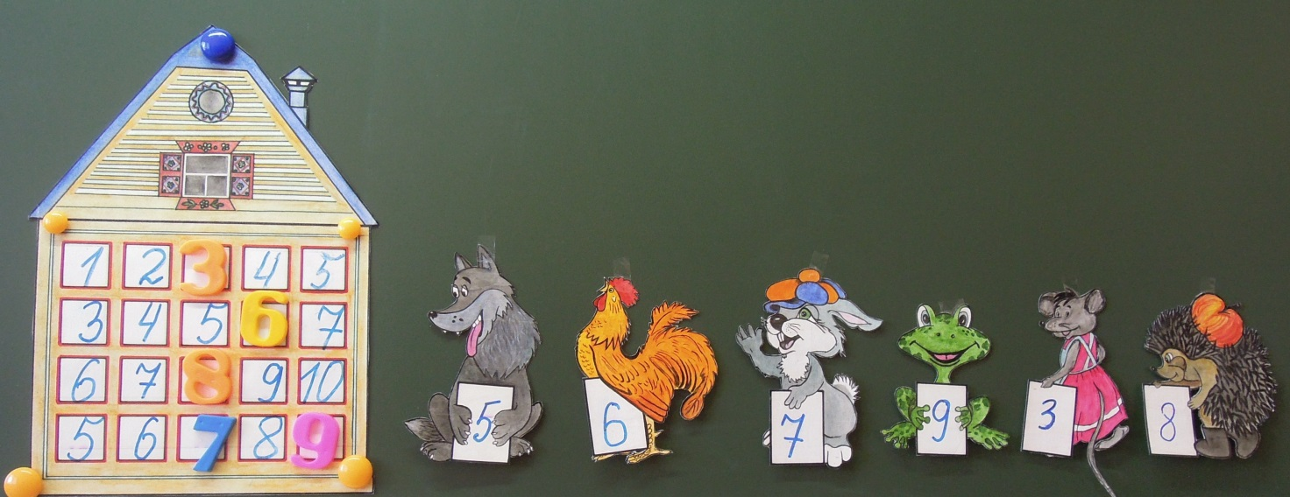

Также можно с помощью данного пособия закреплять вычислительные навыки.

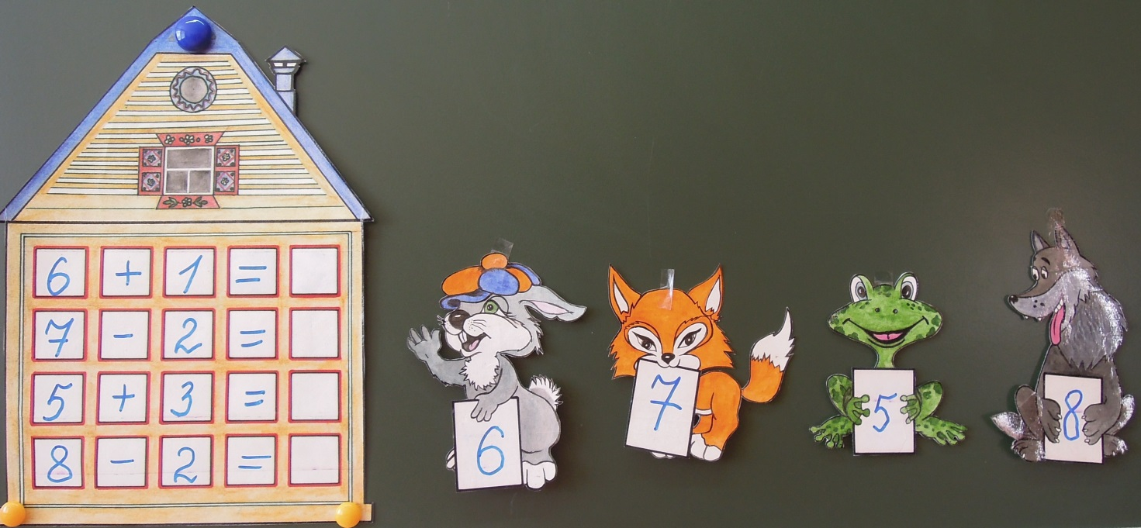

**Дидактическая игра «Волшебные превращения змеи»**

**Цель:** Закрепление знаний цифр.

